ISOP206_InstalUbuntuMultDiscos_CGARCÍA-05

ASIR1-05

Contenido

**1º Disco** 7

**2º Disco** 7

**3º Disco** 8

Antes de iniciar Hemos de contar que nuestra máquina virtual cuente con las siguientes cosas:

* HD1 (4 Gbytes)
* HD2 (15 Gbytes)
* HD3 (3 Gbytes)

Tras esto las prepararemos como se nos pide con GPARTED.

No mostraré como instalar un SO Ubuntu ya que lo hemos hecho ya en anteriores prácticas.

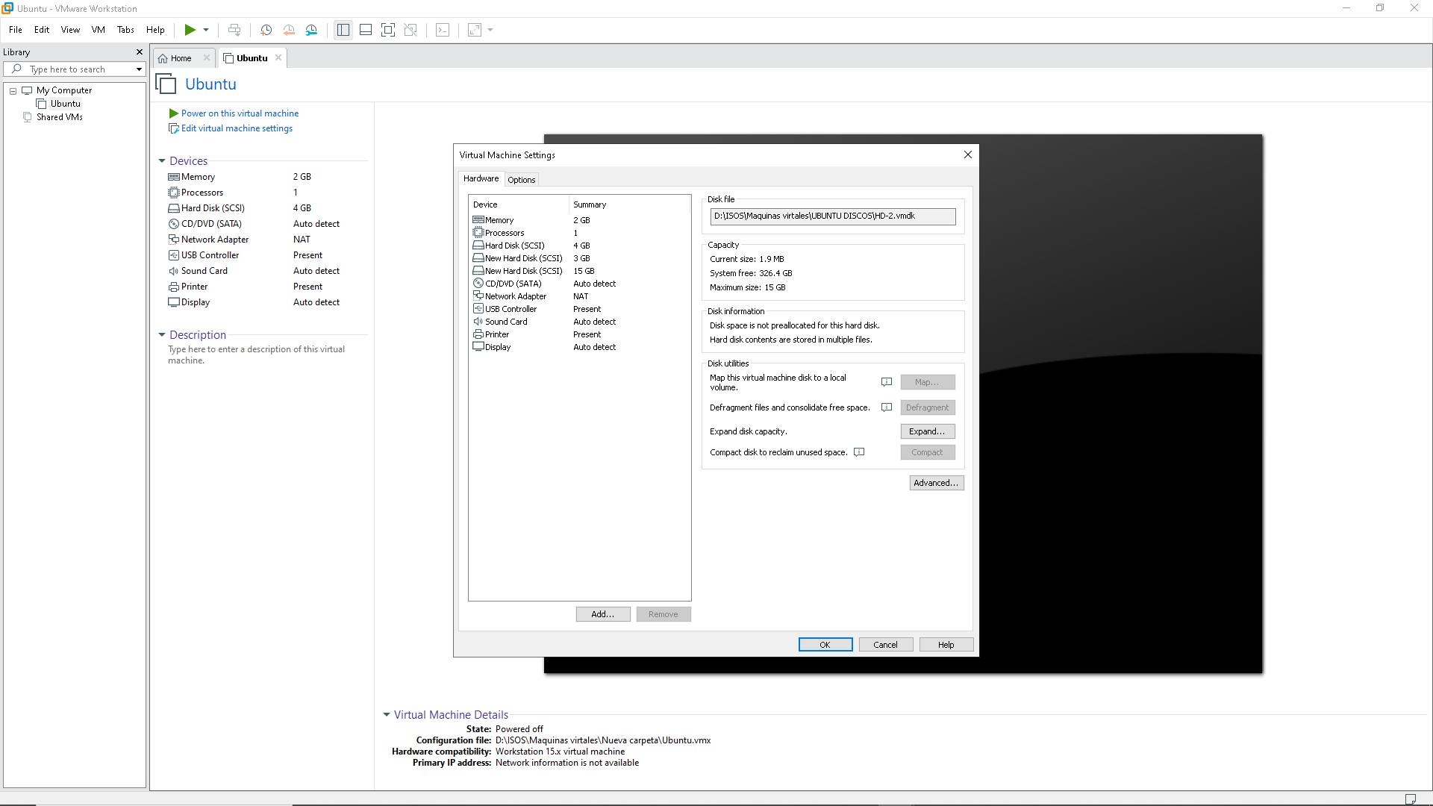

Ahora procedamos a instalarlo.

Es importante crear las particiones como se nos pide.

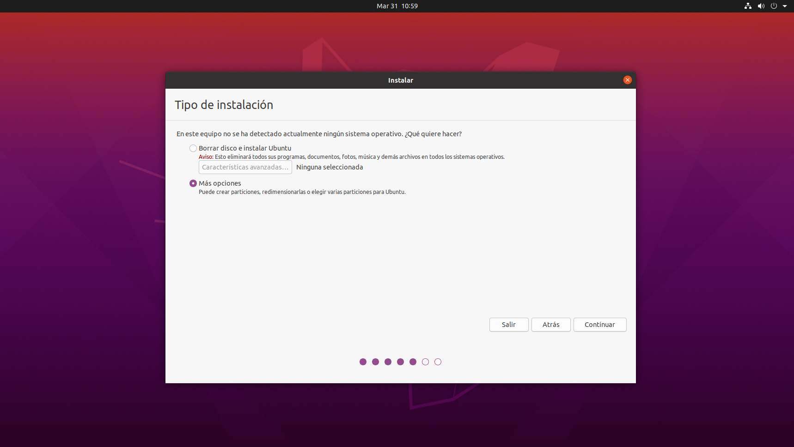

Crearemos una nueva tabla de particiones.

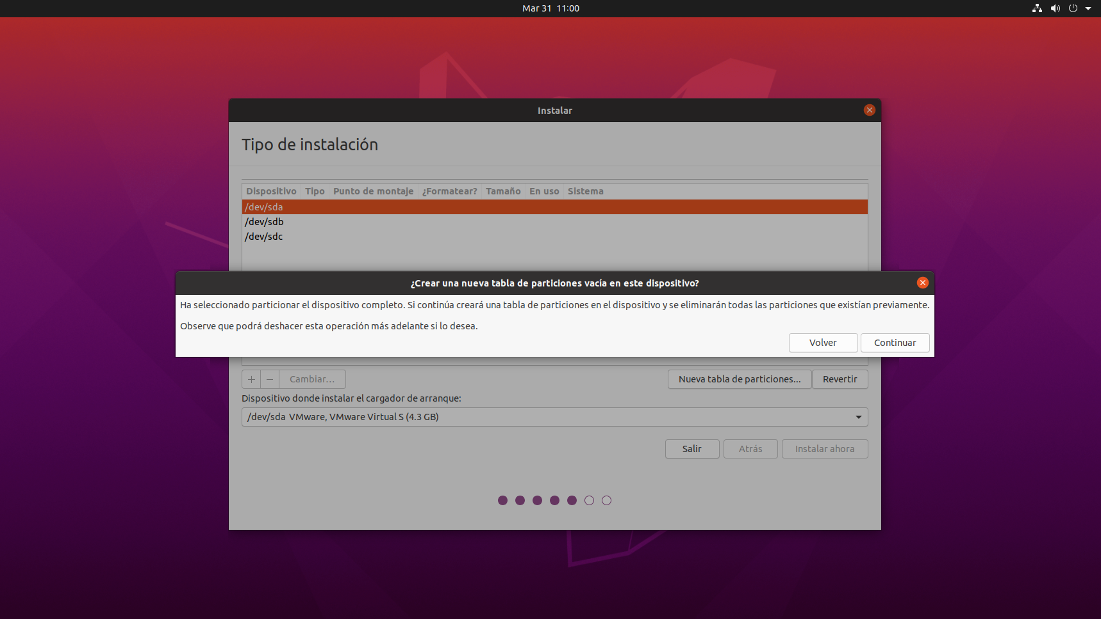

Ya tenemos el primer disco.

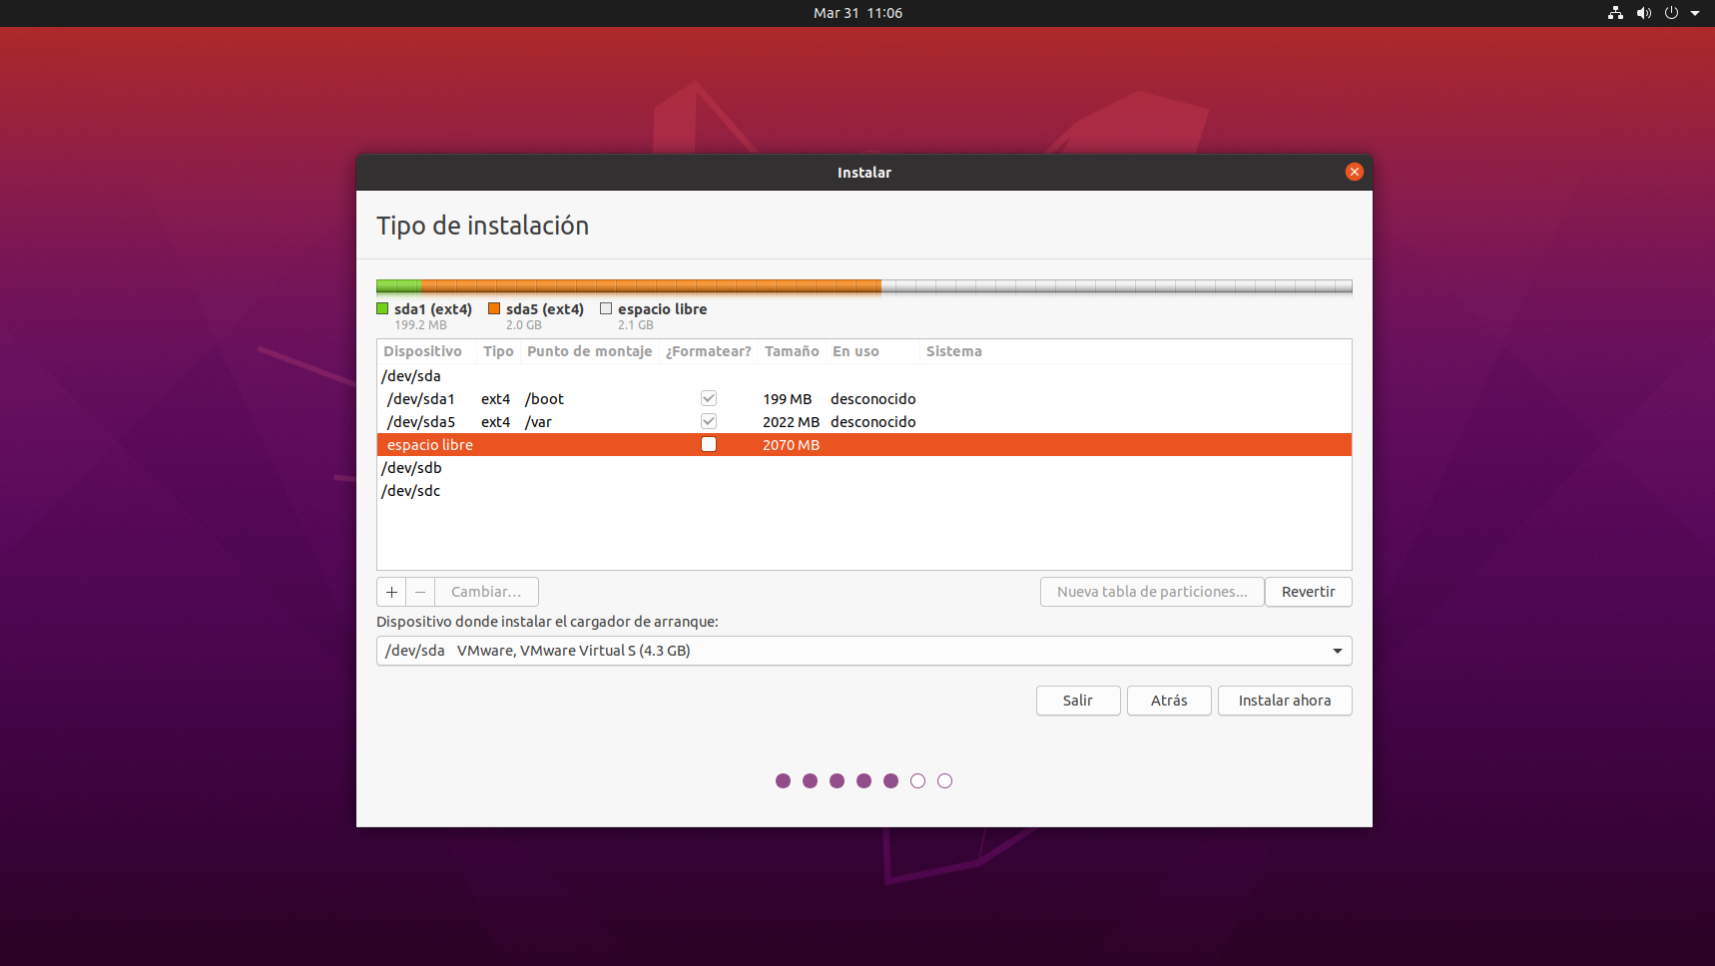

No he añadido lo de swapping ya que después lo haremos en GPARTED.

Ahora vamos al disco 2.

De manera que creamos otra tabla de particiones y añadimos todas excepto las que nos indica la práctica

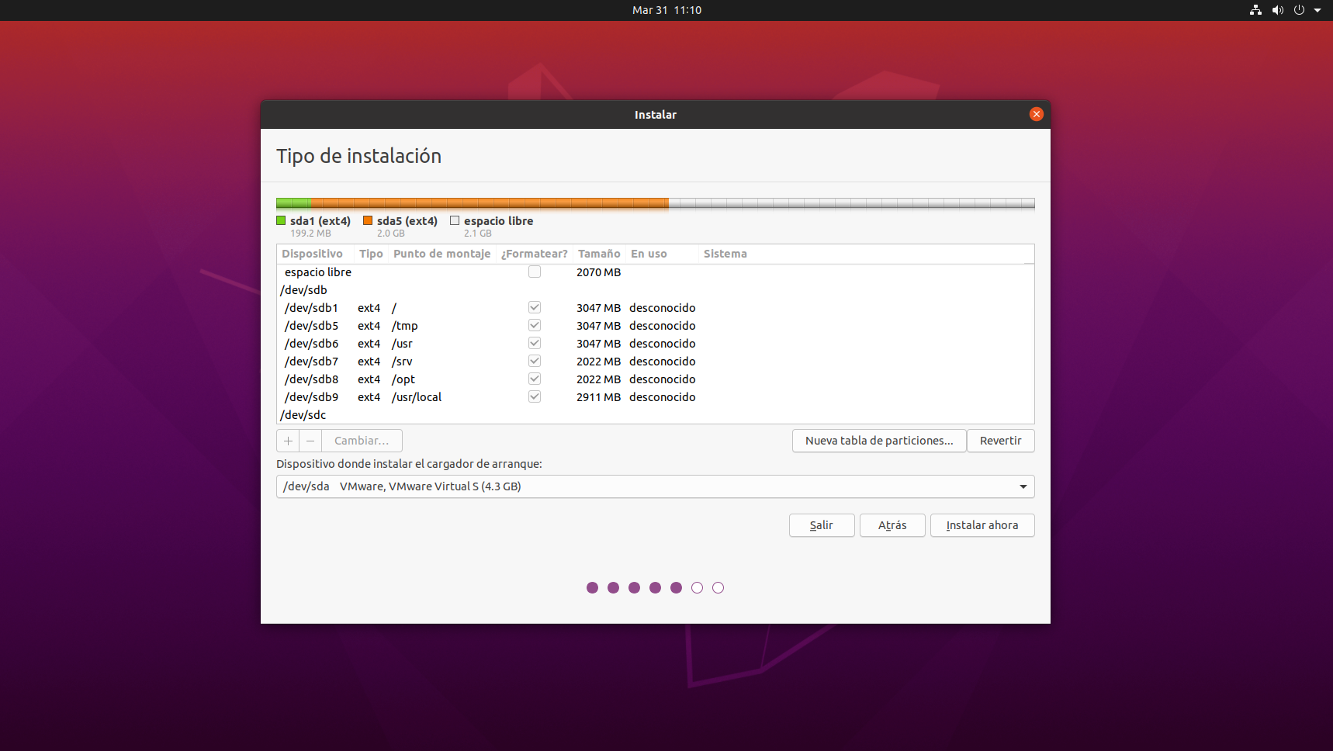

Ahora cuando tengamos todo le damos a instalar.

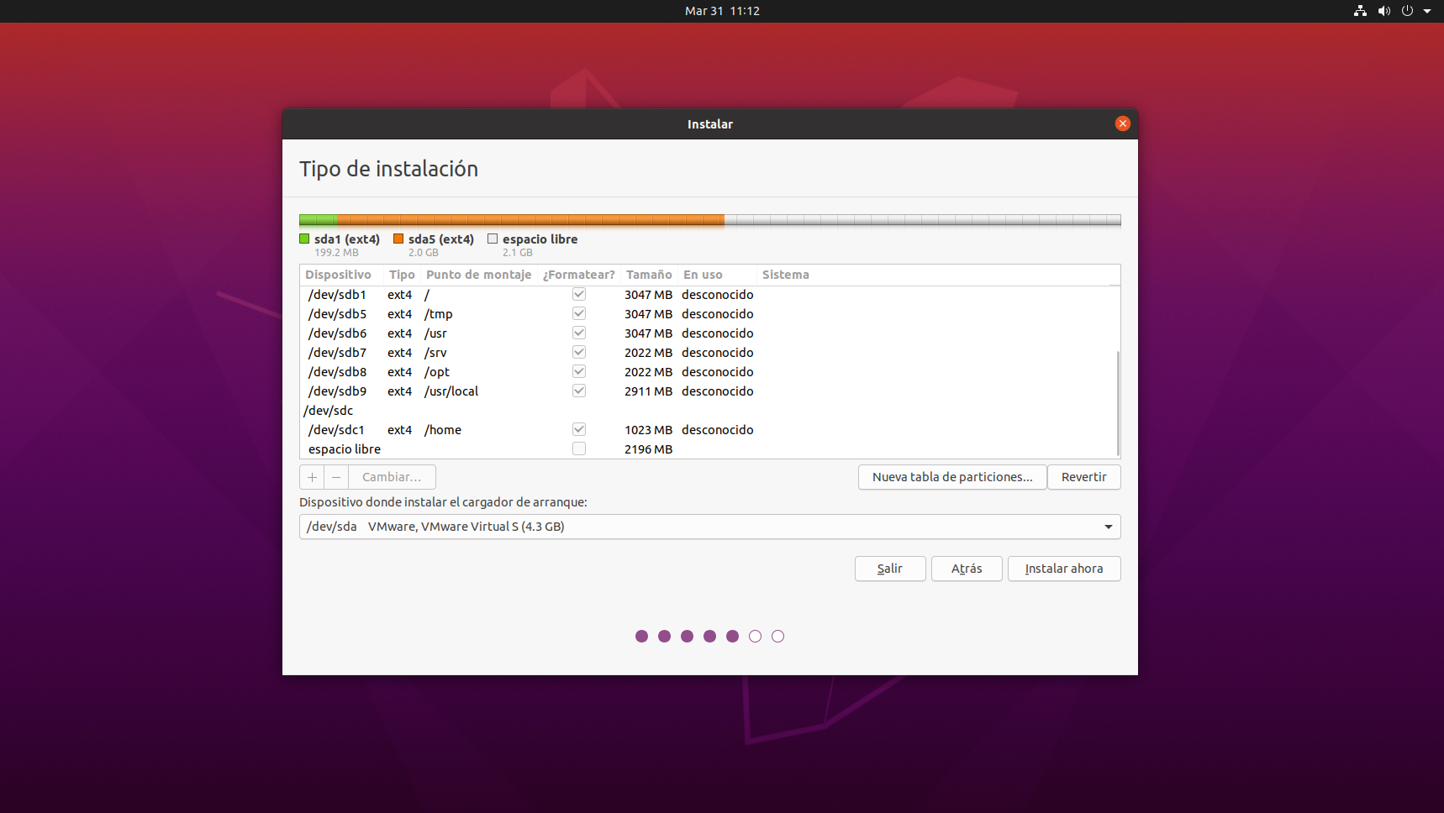

Aquí me di cuenta de un gran error y es que debo de hacerlo probando el S0 primero no instalándolo.

Así que volveré a repetir el proceso paso a paso.

Vamos a probar Ubuntu para diseñar nuestro sistema de particionado.

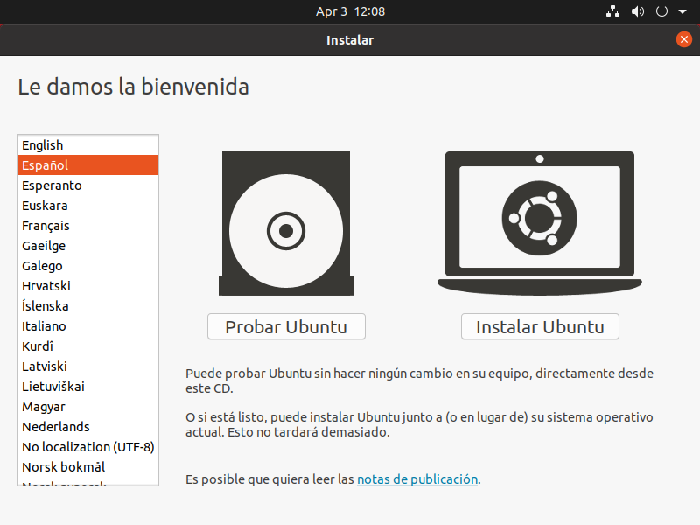

Una vez hecho esto iremos a Gparted.

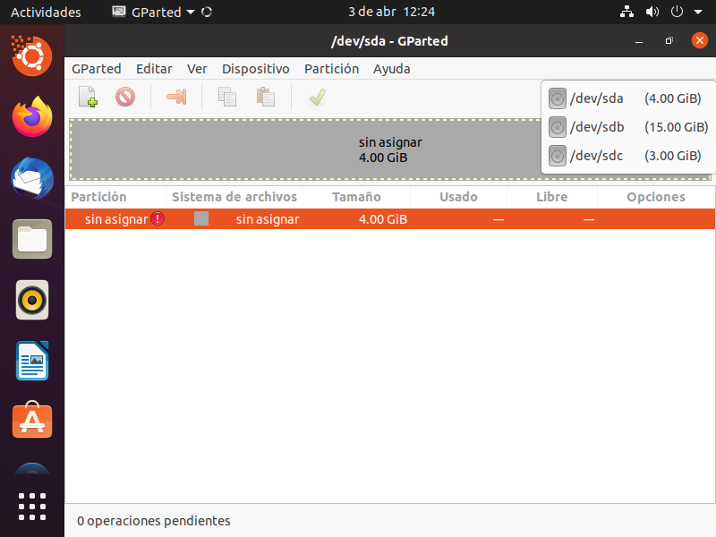

Es importante especificar que aquí solo haremos las particiones ext4 no especificaremos más.

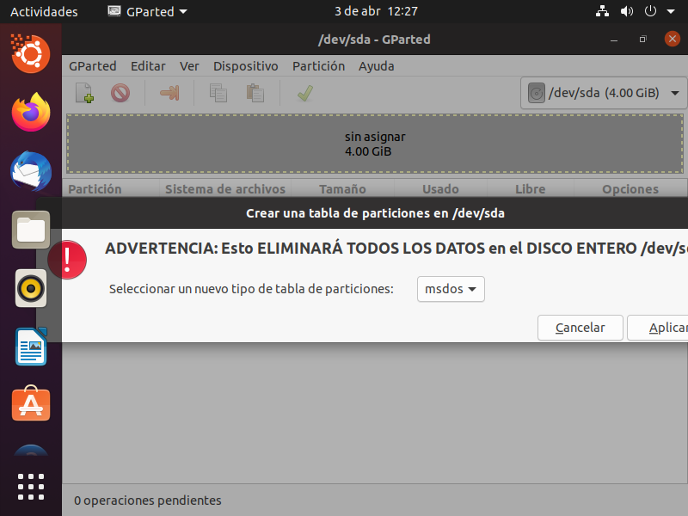

Ahora dejaremos los discos de la siguiente manera.

## **1º Disco**

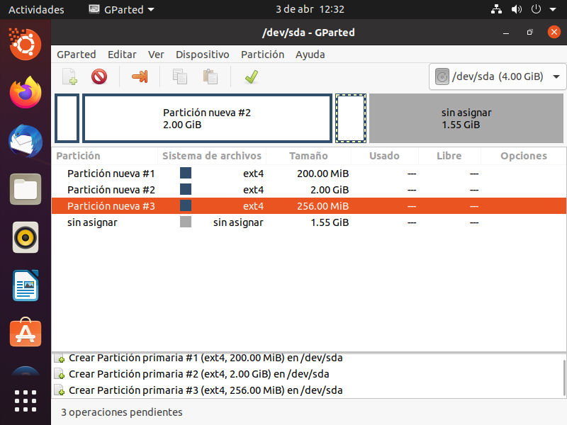

## **2º Disco**

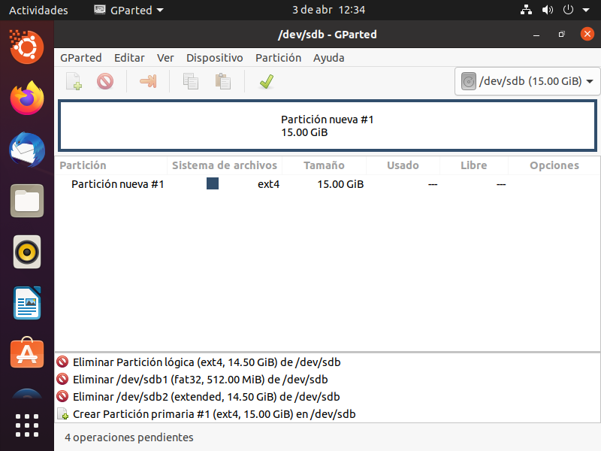

## **3º Disco**

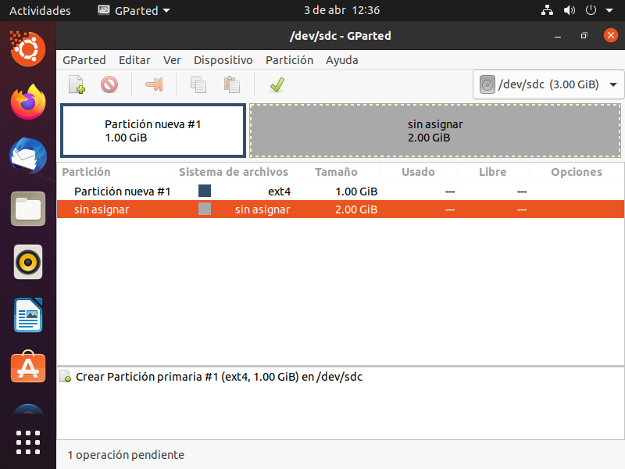

Tras dar formato procederemos a instalar Ubuntu.

Veremos si este se ha guardado y vemos que sí.

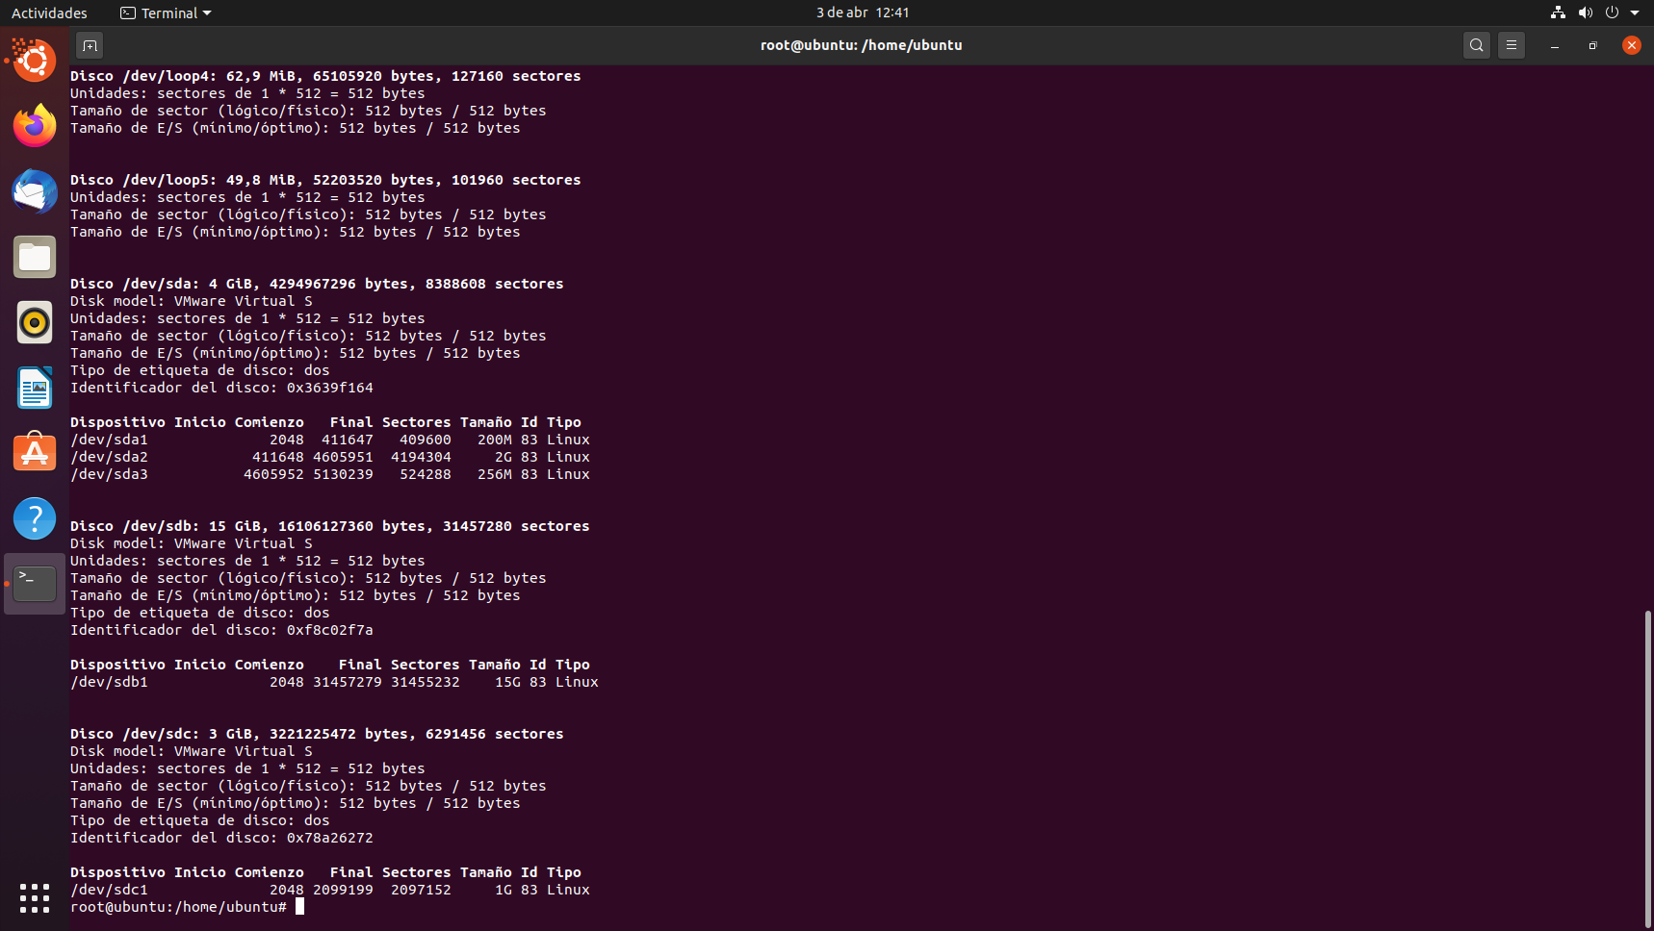

Ahora asignaremos los puntos de montaje en todos los discos.

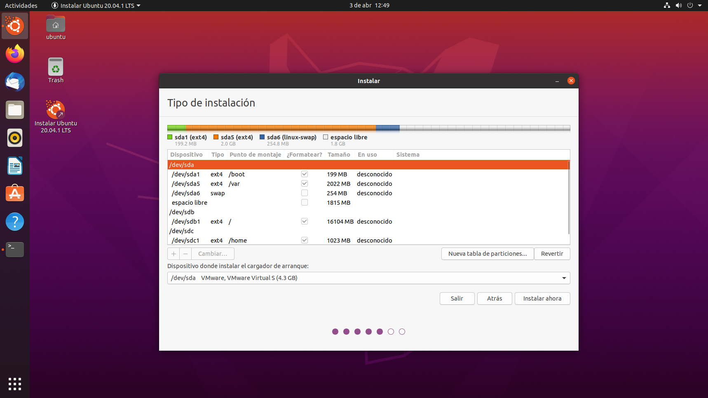

Y ahora aplicamos y hacemos el comando fdisk para ver si estos cambios se han aplicado.

Ahora vamos a ver si estamos con una correcta instalación de particiones.

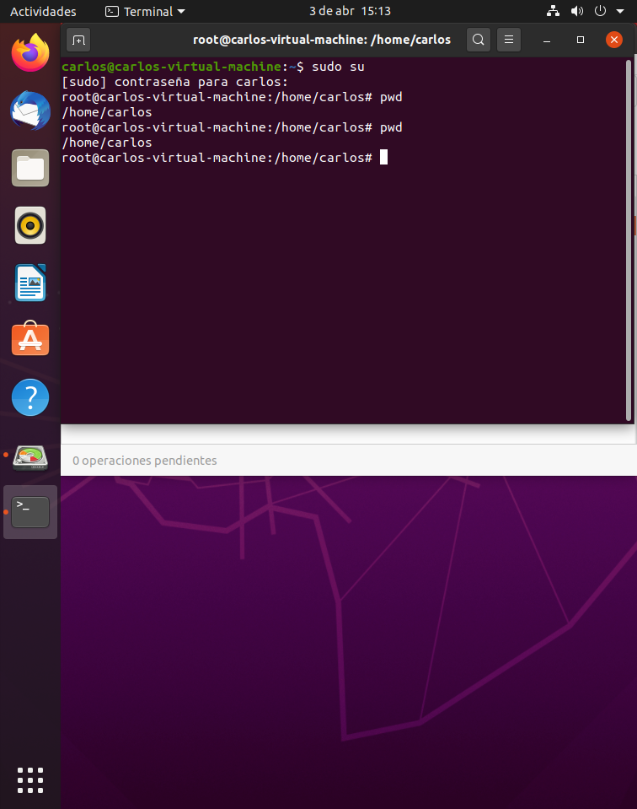

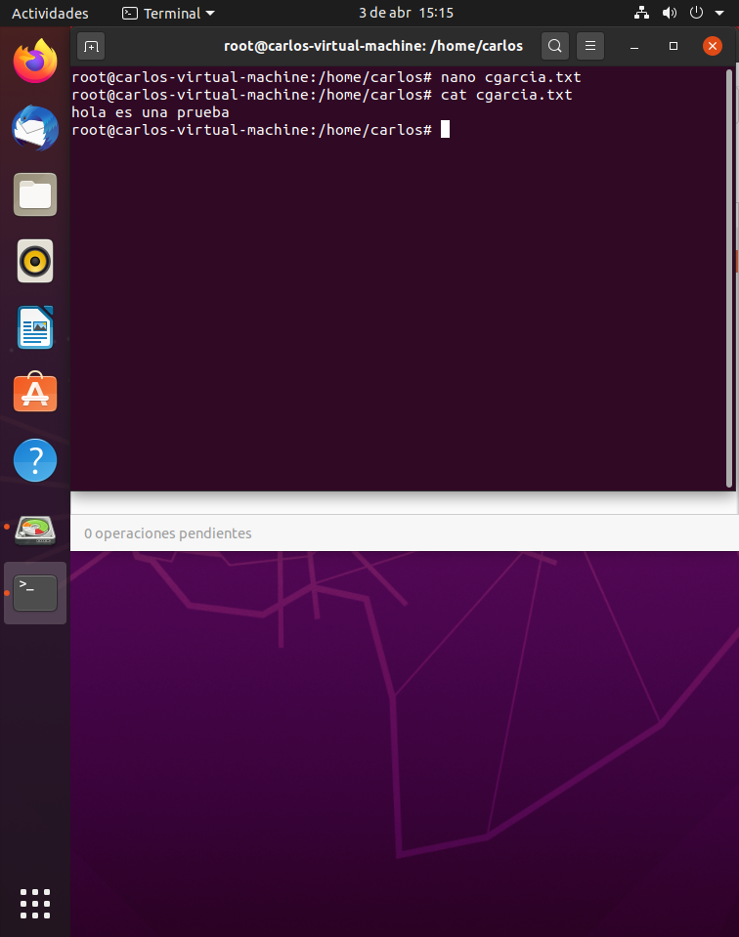

Ahora haremos la segunda parte de la práctica que es la reinstalación.

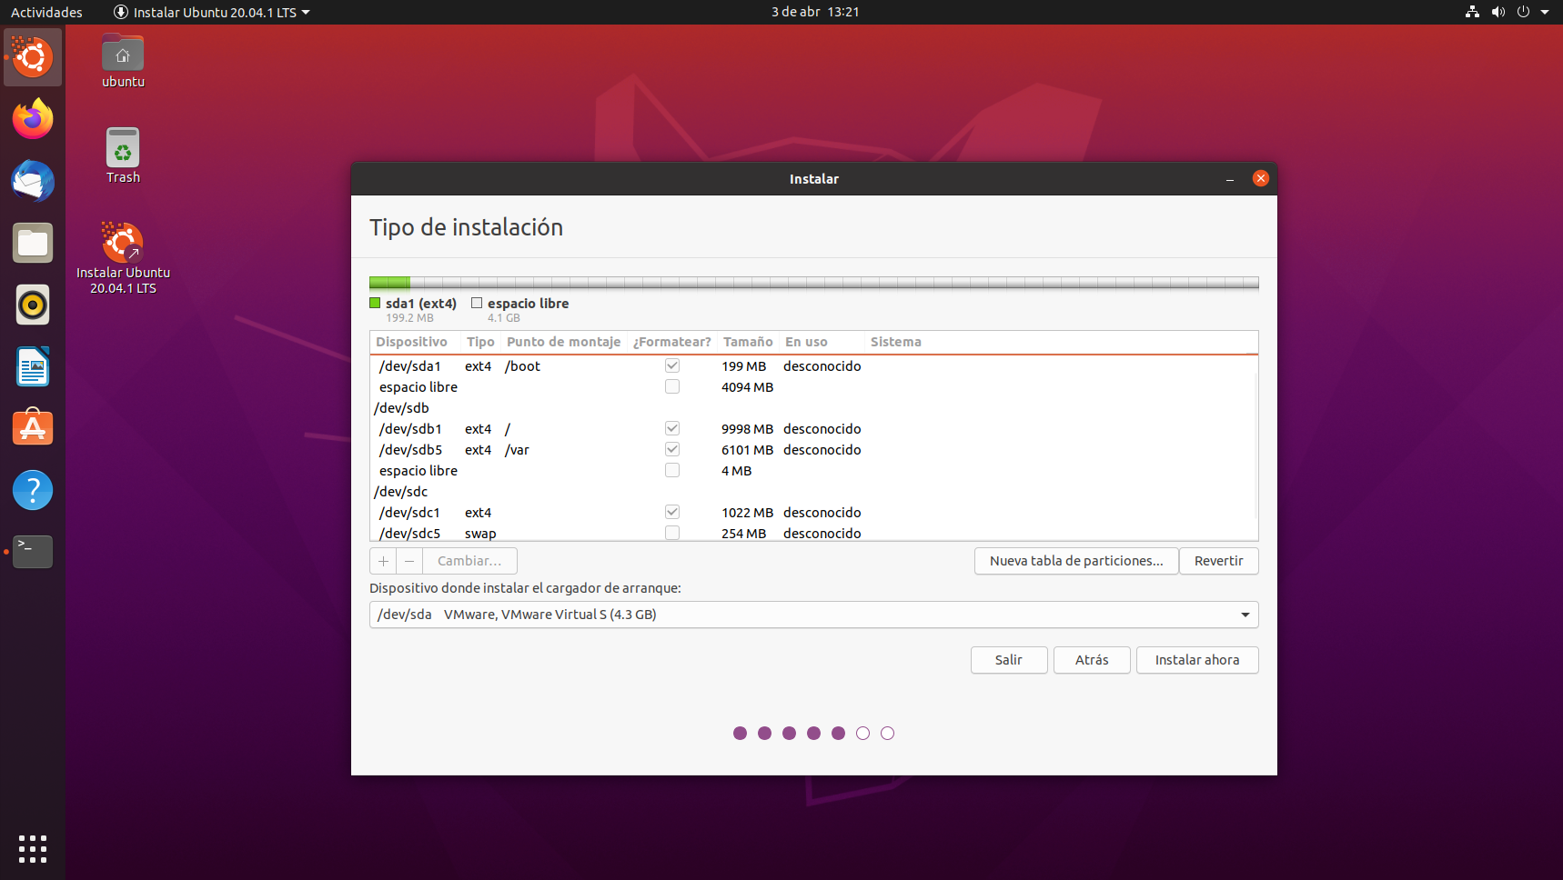

Y vemos que no reconoce el fichero creado anteriormente.

